Оглавление
ВВЕДЕНИЕ 3
ФАБРИКА - КУХНЯ 4
МОНУМЕНТ «СКОРБЯЩЕЙ МАТЕРИ-РОДИНЕ» 4
МОНУМЕНТ СЛАВЫ 5
ПАМЯТНИК ШОФЕРАМ 5
МОНУМЕНТ РАКЕТА-НОСИТЕЛЬ «Союз» 5
МОНУМЕНТ «ЭНЕРГИЯ-БУРАН» 6
ОБЕЛИСК НА МЕСТЕ ЗАХОРОНЕНИЯ НИКОЛАЯ ЩОРСА 6
ПАМЯТНИК Ф.Э. ДЗЕРЖИНСКОМУ 6
БЮСТ ДМИТРИЯ УСТИНОВА 7
ПАМЯТНИК ВАСИЛИЮ АРЦЫБУШЕВУ 7
БЮСТ НИКОЛАЯ ЩОРСА 8
БЮСТ НИКОЛАЯ КУЗНЕЦОВА 9
ПАМЯТНИК АЛЕКСЕЮ ГАЛАКТИОНОВУ 9
ПОКЛОННЫЙ КРЕСТ КИРИЛЛУ И МЕФОДИЮ 10
ЗАКЛЮЧЕНИЕ 12
СПИСОК ИСПОЛЬЗОВАННЫХ ИСТОЧНИКОВ 13

ВВЕДЕНИЕ
Прошло 150 лет с момента посещения голландского художника и путешественника Корнелиуса де Бруина, который описывал в своих воспоминаниях: « Этот город довольно обширен, весь деревянный, и домишки в нем плохие. Стены, снабженные башнями, тоже деревянные и со стороны суши довольно велики. Город занимает почти всю гору, а предместье тянется вдоль речного берега. Когда плывешь мимо города, видишь городские ворота, множество небольших церквей и несколько монастырей». С образованием в 1851 году Самарской губернии экономическая и культурная жизнь оживилась.
В начале 19 века в Самаре преобладали деревянные постройки, но в связи с частыми пожарами (1850г., 1854., 1856г.), которые безжалостно их уничтожали, стали строить каменные здания. По разработанному 19 ноября 1853 года новому плану города, территория его была разделена на 149 жилых квадратов, очерченных 17 улицами, параллельными Волге и 17 - перпендикулярными. В настоящее время только пять улиц города сохранили свое название. Это: Полевая, Садовая, Самарская, Больничная, Ярмарочная.
Цель: Изучить исторические постройки г. Самара с 1851 по 2001г
Задачи: Изучить и проанализировать часть архитектуры,сохранившейся до наших дней, г. Самара.
Объект: Историческая архитектура г.Самара.
Предмет: Памятники г. Самары в период 1851 по 2001г
Методы: Работа с литературой , ресурсами интернета.анализ,синтез,обобщение.
Хронологические рамки: 1851-2001г.
Структура данной работы определяется её целью,задачами и логикой исследования. Исследовательская работа включает в себя введение, основную часть, заключение, список использованной литературы, приложения. Основная часть работы посвящена истории создания того или иного памятника 1851-2001 годов, в большей степени времен Великой Отечественной Войны г.Самара.(Приложение 1)

ФАБРИКА - КУХНЯ
Самара – удивительный город, объединяющий в своем облике самые разнообразные архитектурные стили. Своеобразие и уникальность нашего города определяют возведенные в разные эпохи здания, многие из которых стали памятниками архитектуры. Самара прошла славный путь от сторожевой крепости-заслона времен кочевников до города-миллионера, крупного промышленного и культурного центра современной России. Исторический путь города запечатлен, прежде всего, в его архитектуре.
Самару украшает множество памятников, монументов и мемориалов. Одним из первых памятников Самары был памятник Александру II, поставленный на средства жителей города. В 1889 году состоялось открытие этого памятника на Алексеевской площади в центре круглого, диаметром 38 метров, сквера (автор памятника – архитектор В. Шервуд). Царь был изображен в шинели, у подножия памятника четыре фигуры, олицетворявшие четыре исторических события: освобождение крестьян от крепостничества, покорение Кавказа, освобождение болгар от турецкого ига, завоевание Средней Азии. У подножия фигуры были щиты с надписями, посвященными деяниям Императора. Пьедестал был выполнен из красного финского гранита. В 1918 году скульптура царя и все бронзовые детали были уничтожены. Площадь стала называться площадью.

МОНУМЕНТ «СКОРБЯЩЕЙ МАТЕРИ-РОДИНЕ»
Установлен на площади Славы. Вечный огонь монумента был зажжен 5 сентября 1971 года - в год 30-летия начала Великой Отечественной войны в память о 225 тысячах уроженцах Куйбышева и Куйбышевской области, павших на полях сражений. Огонь горит в окружении пилонов, на которых высечены имена Героев Советского Союза и полных кавалеров орденов Славы (Скульптор - Бондаренко П., Кирюхин О. Архитектор - Самсонов А.).(Приложение 2)

МОНУМЕНТ СЛАВЫ
Там же, на площади Славы стоит и Монумент Славы - один из главных символов города, созданный по проекту скульпторов П. Бондаренко, О. Кирюхина и архитектора А. Самсонова.
На 40-метровом пьедестале - 13-метровая фигура рабочего, держащего в поднятых руках крылья. Памятник символизирует собой вклад самарцев в создание авиационной промышленности страны. (Приложение 3)
ЛЕГЕНДАРНЫЙ САМОЛЕТ-ШТУРМОВИК ИЛ-2
Один из самых знаменитых памятников, посвященных Великой Отечественной войне, – легендарный самолет-штурмовик ИЛ-2. Это памятник трудовой и боевой славы куйбышевцев (Скульптор- И. Фёдоров, архитектор- А. Моргун).( Приложение 4)

ПАМЯТНИК ШОФЕРАМ
В 1985 г. на пересечении ул. XXII партсъезда и ул. Ю. Гагарина был установлен Памятник шоферам, погибшим в годы Великой Отечественной войны – знаменитый автомобиль ЗИС-5.(Приложение 5)

МОНУМЕНТ РАКЕТА-НОСИТЕЛЬ «Союз»
Монумент ракета-носитель «Союз» музея «Самара Космическая» им. Д. И. Козлова установлен в Самаре в конце проспекта Ленина около станции метро «Российская» в честь юбилея полета Юрия Гагарина в космос и ракеты Р-7, выпускаемой в Самаре с 1958 года. Памятник олицетворяет Самару Космическую. Материалом для памятника стала ракета-носитель «Союз», изготовленная в цехах ГНПРКЦ «ЦСКБ – Прогресс».( Приложение 6)

МОНУМЕНТ «ЭНЕРГИЯ-БУРАН»
Монумент «Энергия-Буран» рядом с Самарским государственным аэрокосмическим университетом имени академика С. П. Королева был установлен 1 октября 1997 года около административного корпуса СГАУ в честь 55-летия КуАИ-СГАУ.( Приложение 7)

ОБЕЛИСК НА МЕСТЕ ЗАХОРОНЕНИЯ НИКОЛАЯ ЩОРСА

Обелиск на месте захоронения Николая Щорса в Самаре был установлен в 1956 году. Щорс Николай Александрович (годы жизни 1895—1919) являлся известным героем, участником Гражданской войны на стороне Красной армии. В 1914 году по окончанию военно-фельдшерской школы в Киеве принял участие в Первой мировой войне фельдшером. В 1916 году прослушал ускоренный четырёхмесячный курс в Виленское военное училище, назначен младшим офицером на Юго-Западный фронте. С 1918 года член Коммунистической партии, командовал красногвардейским партизанским отрядом, 1-ой Украинской советской дивизией, 44-ой стрелковой дивизии. Погиб около села Белошица 30 августа 1919 года (в настоящее время это село Щорсовка, Украина). Был похоронен на Всесвятском кладбище города Самары. Оно ликвидировано в 1926 году. В данный момент на его территории разбит парк им. Н.А. Щорса, в котором и установлен обелиск на месте захоронения Николая Щорса в Самаре. Останки перенесены на городское кладбище. Обелиск на месте захоронения Николая Щорса в Самаре выполнен архитектором А. Моргуном, скульптором А. И. Фроловым. (Приложение 8)

ПАМЯТНИК Ф.Э. ДЗЕРЖИНСКОМУ

На небольшой площади Дзержинского вблизи Хлебной площади 1967 году установлен памятник Дзержинскому, выполненный архитектором Алексеем Моргун, скульптором Игорем Фёдоровым.
Феликс Эдмундович Дзержинский (годы жизни 1877 – 1926) являлся активным участником польского и русского революционного движения, выдающимся советским государственным и партийным деятелем, по происхождения польский дворянин. В годы советской власти занимал должность главы ряда наркоматов, основатель Всероссийской чрезвычайной комиссии по борьбе с контрреволюцией и саботажем. 14 апреля 1921 года назначен на должность 1-го наркома путей сообщения для наведения порядка на транспорте. В 1924-1926 годах возглавляя коммунистическое хозяйство, создал комиссию «по улучшению жизни детей» - организовал систему воспитательных учреждений, колоний и детских домов. Умер Феликс Дзержинский 20 июля 1926 года от сердечного приступа. Похоронен у Кремлёвской стены на Красной площади в Москве. (Приложение 9)

БЮСТ ДМИТРИЯ УСТИНОВА

Одним из известных уроженцев Самары является Дмитрий Федорович Устинов, который сделал карьеру маршала Советского Союза. Бюст своему земляку был установлен самарцами в 1977 году. Находится он в центральной части города на Самарской площади. Скульптура выполнена по классическому в те времена способу и не выделяется из числа подобных. Несмотря на это, является одним из популярнейших мест у горожан и туристов. (Приложение 10)

ПАМЯТНИК ВАСИЛИЮ АРЦЫБУШЕВУ

Он родился в 1856 году в семье помещика в селе Устье-Грязное Старооскольского уезда Курской губернии (такие данные приводятся в его личной карточке Самарского губернского жандармского управления, которая ныне хранится в фондах Центрального государственного архива Самарской области - ЦГАСО). В некоторых других источниках указывается, что В.П. Арцыбушев родился в 1854 или 1857 годах, но при этом точные день и месяц его рождения до сих пор так никем и не установлены. (Приложение 11)

БЮСТ НИКОЛАЯ ЩОРСА

Питавшая симпатии к разному роду памятникам советская власть не побоялась установить в Самаре памятник Щорсу. Этот революционер и командир дивизии во время революционных событий и гражданской войны в России быстро начал набирать популярность среди бойцов, став настоящим командиром. По легенде, он был убит вражеским пулеметчиком во время боя, хотя по некоторым источникам в результате расследования было установлено, что причиной смерти послужила пуля, вошедшая с затылочной области.(Приложение12)
БЮСТ АЛЕКСАНДРА ПУШКИНА

В начале XX века в Самаре открыли сквер, который назвали в честь А.С. Пушкина. В нем в 1905 году установили бюст поэту. Именно Самара является городом на Волге, в котором появился первый памятник великому писателю. Первый бюст был изготовлен из гипса, из-за чего со временем начал разрушаться и его пришлось демонтировать в середине 30-х годов XX века. Второй памятник поэту установили лишь после окончания войны в 1949 в этом же сквере, но в другом месте. Он был изготовлен из бетона и находился на каменном постаменте, но и он подвергся демонтажу в 1962 году. И лишь в 1985 году был установлен новый бюст, который жители и гости Самары могут увидеть сегодня. Это бронзовый памятник, установленный на постаменте-колонне из металла. (Приложение 13)

БЮСТ НИКОЛАЯ КУЗНЕЦОВА

Н.Д. Кузнецов – великий советский авиаконструктор. За свою жизнь был дважды удостоен звания героя Социалистического труда. Получил звание академика. Для поселка Управленческий этот человек сделал многое. Например, благодаря его участию в данном населенном пункте появились Дом культуры, кинотеатр и главное – филиал Куйбышевского авиационного института. Открытие бюста Кузнецова было приурочено к юбилею конструктора, а сам монумент был открыт 25 июня 2001 г. На данный момент Николай Дмитриевич почетный гражданин Самары.

ПАМЯТНИК АЛЕКСЕЮ ГАЛАКТИОНОВУ

Памятник Алексею Галактионову в Самаре находится на улице Галактионовской. Представляет собой бюст на высоком постаменте с памятной надписью. Памятник Алексею Галактионову выполнен архитектором Н. Красько, скульптором А. Кудиновым.
Галактионов (годы жизни 1888 – 1922) родился в Самарской губернии в селе Александровка Бузулукского уезда, усыновлен и воспитан рабочим-слесарем. В 1917 году принял участие в вооруженном захвате власти. Профессиональный революционер, вел на территории города Самары активную революционную работу. В 1918 - 1920 годах являлся председателем Самарского губернского исполнительного комитета совета красноармейских, рабочих, и крестьянских депутатов. В июле 1920 года Центральным комитетом партии Галактионов отозван из Самары. Он работал на Северном Кавказе в Ставрополе, Краснодаре, Ростове. Осенью 1921 года занял должность председателя горисполкома в Казани. 5 июня 1922 года, находясь в служебной командировке в должности секретаря обкома партии, погиб в авиационной катастрофе.
Памятник Алексею Галактионову в Самаре установлен в 1989 году – спустя 67 лет с его гибели.

ПОКЛОННЫЙ КРЕСТ КИРИЛЛУ И МЕФОДИЮ

Поклонные кресты ставились почитаемым святым; посвящались церковным празднествам, различным знаменательным событиям. Часто — на святых источниках. Довольно разнообразные внешне, они всегда были обращены на восток. Как правило, резали кресты из дерева, но иногда попадались и каменные. В конце весны 1994 года на территории Иверской женской общины, восстановление которой началось в 1991 году, возведен поклонный крест Кириллу и Мефодию — основоположникам славянской письменности, проповедникам христианства. Поклонные кресты имели разнообразные формы. Чаще восьмиконечные. Как правило, зодчие украшали их витиеватой резьбой и орнаментами. Солнце – символизирует круг в верхней части креста. В центре – Иисус Христос. В верхней части – изображение Святой Троицы, по бокам — Иоанн Креститель и Богородица. На кресте выбита надпись: «Иже во стих отцам нашим Мефодию и Кириллу, учителям Словенским». Скульпторы: А. Иванович и В. Клыков Обязательно посетите это культовое место. Помолитесь перед дальней дорогой или поблагодарите за благополучное возвращение.

ЗАКЛЮЧЕНИЕ
Современный мир с головой погружен в Интернет – сегодня, прогуливаясь по улице, люди нередко оставляют без внимания городские памятники и необычные фасады зданий. Не стоит забывать о прекрасном, и о своей истории. Так что не забывайте об этом, выходите на улицу, пройдитесь по прекрасным местам своего родного города. Полюбуйтесь достопримечательностями, следите и не уничтожайте нашу историю, и поделитесь знаниями с окружающими.

СПИСОК ИСПОЛЬЗОВАННЫХ ИСТОЧНИКОВ
Научные и учебно-методические издания
1.Александров К. Подземные этажи Самары / К. Александров // Самарские судьбы.-2009.-N 9.- С. 79-85
2.Александров К. Строители светлого будущего / К. Александров // Самарские судьбы.-2010.-N 4.-С. 72-79
3.Белкина Л. Мосты, дороги, жизнь. / Л. Белкина // Самарские судьбы.-2009.–N 1.-С. 52-59
Интернет ресурсы
- Памятники Самары - Википедия. - Режим доступа: https://ru.wikipedia.org/wiki/%D0%9F%D0%B0%D0%BC%D1%8F%D1%82%D0%BD%D0%B8%D0%BA%D0%B8_%D0%A1%D0%B0%D0%BC%D0%B0%D1%80%D1%8B
- Памятники Самары - Путеводитель . - Режим доступа: https://turportal63.ru/monument/list.php?SECTION_ID=415

ПРИЛОЖЕНИЕ
Приложение 1
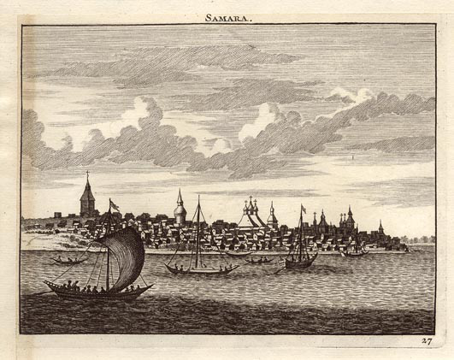
Рисунок 1 - Рисунок из книги Корнелиуса де Бруина.

Приложение 2
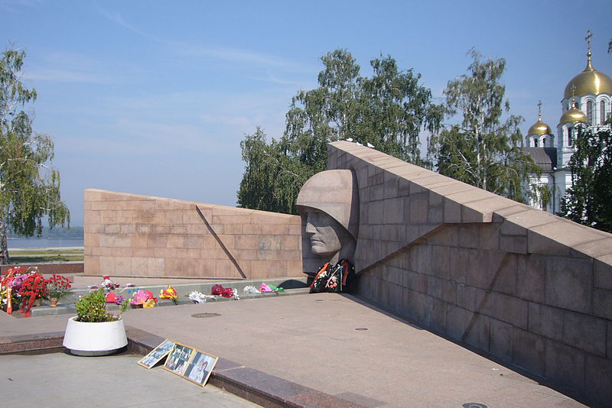
Рисунок 2 – Монумент «Скорбящей матери-родине»

Приложение 3
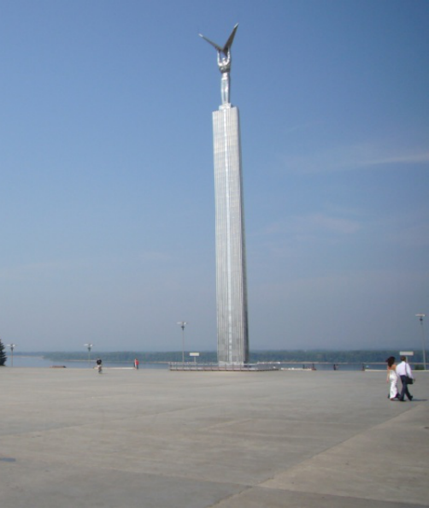
Рисунок 2 – Монумент славы

Приложение 4
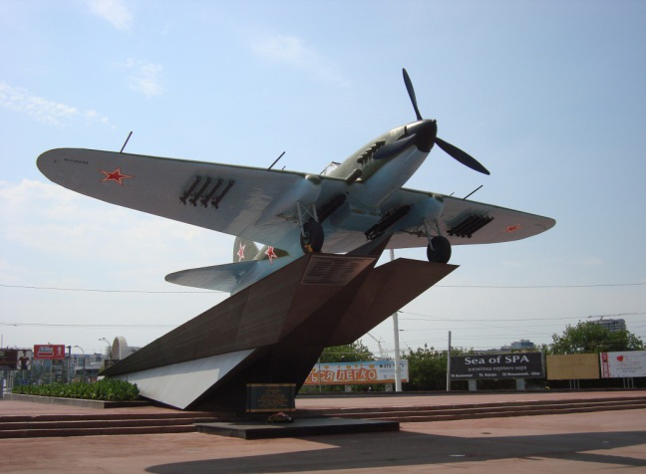
Рисунок 4 – Памятник «Легендарный самолет-штурмовик ИЛ-2»

Приложение 5

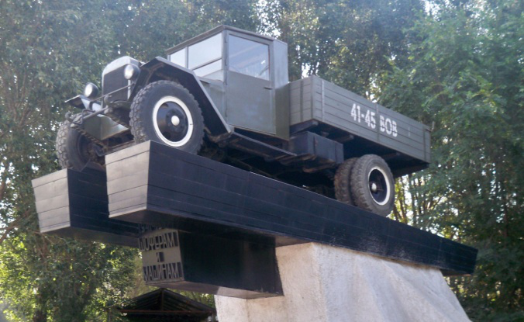
Рисунок 5 – Памятник шоферам

Приложение 6
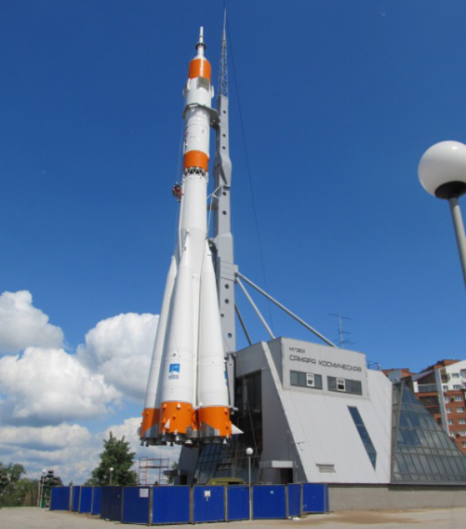
Рисунок 6 – Монумент ракета-носитель «Союз»

Приложение 7
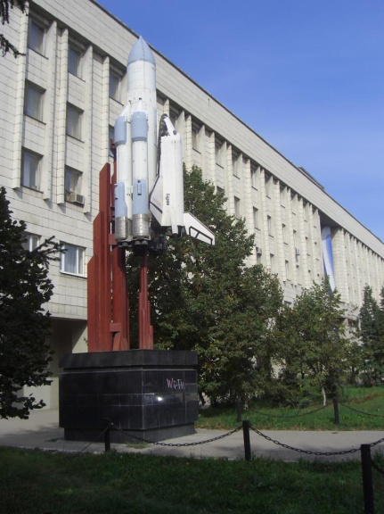
Рисунок 7 – Монумент «Энергия-Буран»

Приложение 8
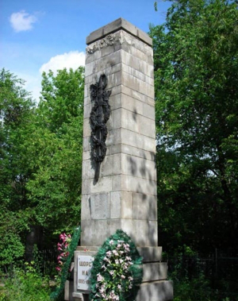
Рисунок 8 – Обелиск на месте захоронения Николая Щорса

Приложение 9
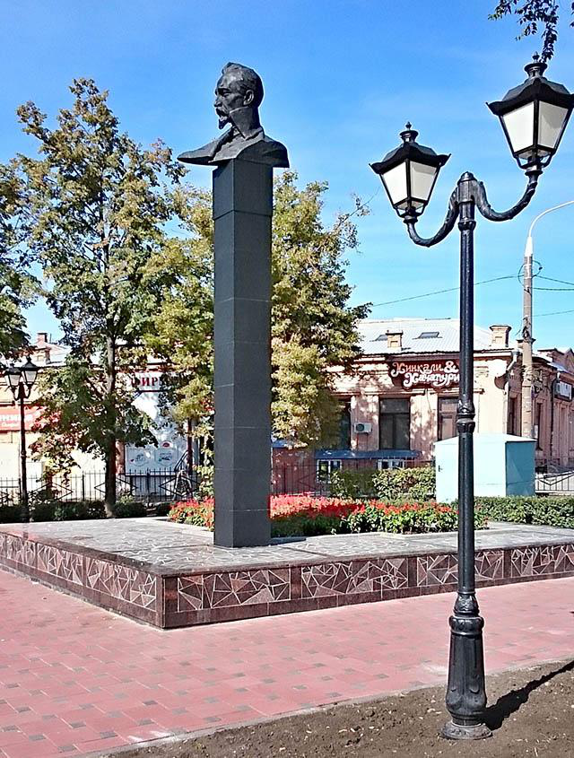
Рисунок 9 – Памятник Ф.Э. Дзержинскому

Приложение 10
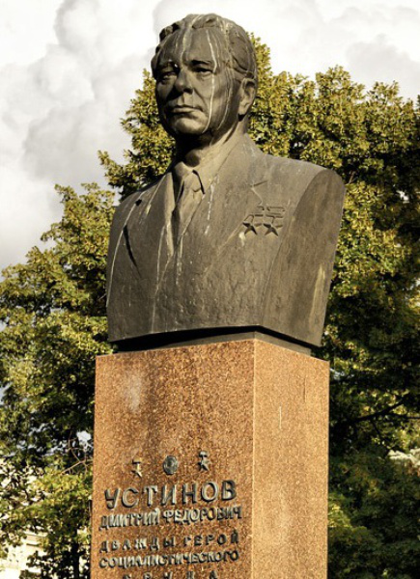
Рисунок 10 – Бюст Дмитрия Устинова

Приложение 11
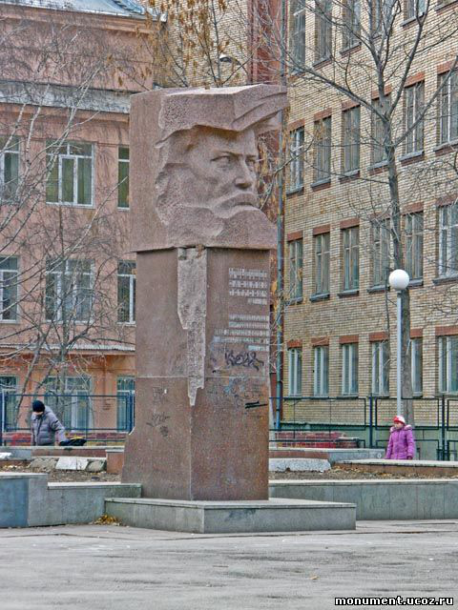
Рисунок 11 – Памятник Василию Арцыбушеву

Приложение 12
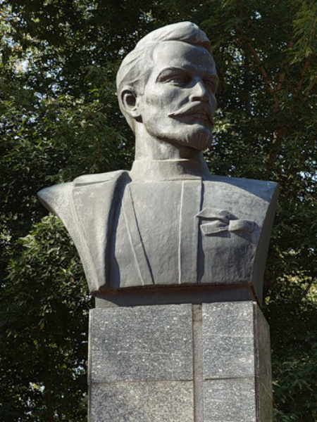
Рисунок 12 – Бюст Николая Щорса
Приложение 13 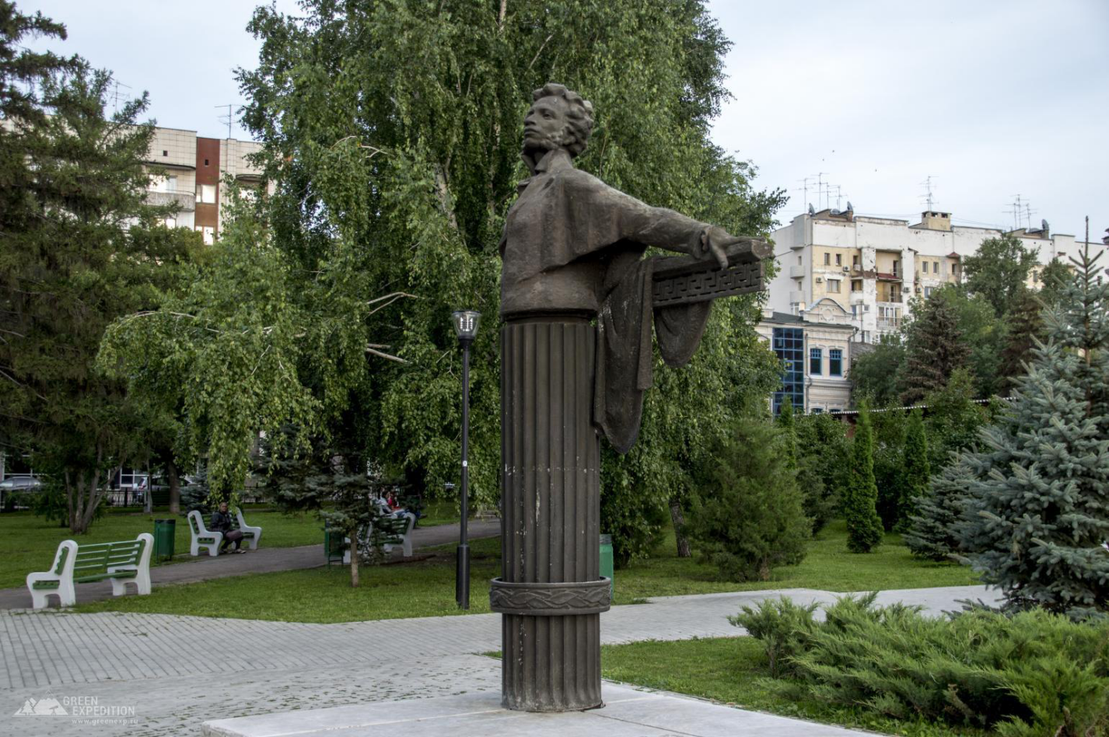
Рисунок 13 – Бюст Александра Пушкина

Приложение 14 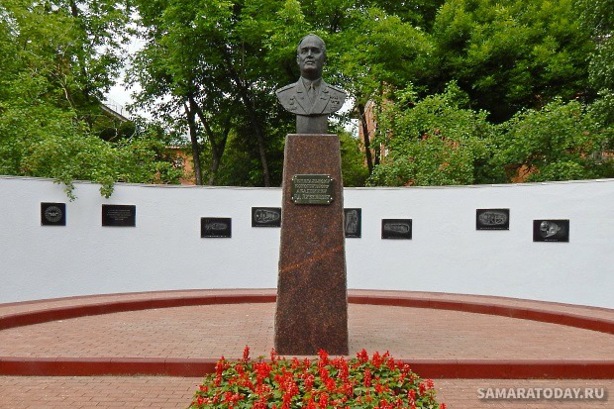
Рисунок 14 – Бюст Николая Кузнецова

Приложение 15
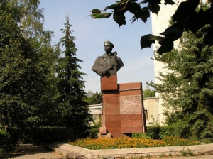
Рисунок 15 – Памятник Алексею Галактионову

Приложение 16
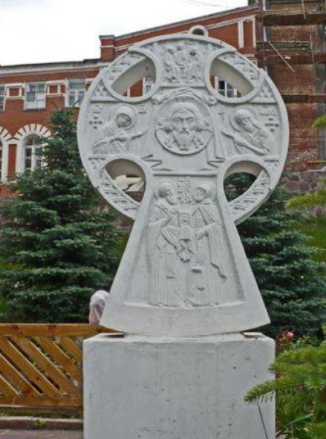
Рисунок 16 – Поклонный крест Кириллу и Мефодию

